יצירת PATCH:

לפתוח את תיקיית ה- xv6 עם הטרמינל ולעשות:

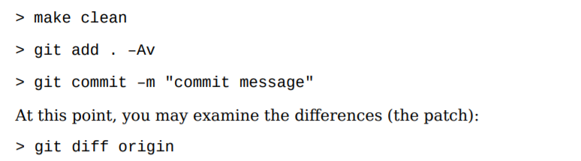

* כשנסיים לעבור על השינויים (ה- patch), נלחץ על q.
* נכניס את הפקודה:



ה- patch יווצר בתוך תיקיית ה- xv6 שפתחנו בטרמינל.

איך לבדוק PATCH:

1. לפתוח תיקייה חדשה assCheck.
2. לפתוח אותה עם הטרמינל ולעשות git clone … , כשבמקום ה"..." להכניס את הכתובת של ה- repository של xv6.
3. להוריד את ה- patch מהמודל לתיקייה assCheck (לא בתוך התיקייה של xv6).
4. לפתוח את תיקיית xv6 עם הטרמינל ולעשות git apply ../206268062_203269972.patch
5. להריץ make clean qemu